第13章

实 验

13.1 检测与转换技术实验须知
检测与转换技术实验的目的是使学生了解一些电气设备和各种非电量电测传感元件，理解一定的非电量电测技术，学会使用常用的测量仪器仪表，掌握基本的非电量电测方法。要求学生通过实际操作，培养独立思考、独立分析和独立实验的能力。为使实验正确、顺利地进行，并保证实验设备、仪器仪表和人身的安全，在做检测与转换技术实验时，需知以下内容。

1．实验预习
实验前，学生必须进行认真预习，掌握每次实验的目的、内容、线路、实验设备和仪器仪表、测量和记录项目等，做到心中有数，减少实验盲目性，提高实验效率。

2．电源
（1）实验桌上通常设有单相（或三相）交流电源开关和直流电源开关，由实验室统一供电，实验前应弄清各输出端点间的电压数值。
（2）实验桌（或仪器）上配有直流稳压电源，在接入线路之前应调节好输出电压数值，使之符合实验线路要求。特别是在实验线路中，严禁将超过规定电压数值的电源接入线路运行。
（3）在进行实验线路的接线、改线或拆线之前，必须断开电源开关，严禁带电操作，避免在接线或拆线过程中，造成电源设备或部分实验线路短路而损坏设备或实验线路元器件。

3．实验线路
（1）认真熟悉实验线路原理图，能识图并能按图接好实验线路。
（2）实验线路接线要准确、可靠和有条理，接线柱要拧紧，插头与线路中的插孔的结合要插准插紧，以免接触不良引起部分线路断开。
（3）线路中不要接活动裸接头，线头过长的铜丝应剪去，以免因操作不慎或偶然原因而触电，或使线路造成意想不到的后果。
（4）线路接好后，应先由同组同学相互检查，然后请实验指导教师检查同意后，才能接通电源开关，进行实验。

4．仪器仪表
（1）认真掌握每次实验所用仪器仪表的使用方法、放置方式（水平或垂直），并要清楚仪表的型号规格和精度等级等。
（2）仪器仪表与实验线路板（或设备）的位置应合理布置，以方便实验操作和测量。
（3）仪器仪表上的旋钮有起止位置，旋转时用力要适度，到头时严禁强制用力旋转，以免损坏旋钮内部的轴及其连接部分，影响实验进行。
（4）测试前应根据估算的物理量数值先选择好仪表的量限，然后将仪表接入线路测试点。对于指示仪表，应清楚所选量限的刻度数值；被测量值通常应处在仪表上量限的一半以上，顺指针方向读数，以减少读数误差。
（5）实验用仪表一般应在实验线路稳定运行后接入线路测试，并同时观察指示情况，如超过量限应立即断开连接。特别指出，对于电流表应严禁先接入线路后再合电源开关，以避免闭合开关瞬时的冲击电流使指示仪表损坏。
（6）所选用仪表的内阻与被测元件或电路的电阻的配合要恰当，测试方法要合适，以减少测试误差。

5．对实验中异常现象的处理
在实验过程中，如发现异常火花、异声、异味、冒烟、过热等现象，应立刻断开电源开关，保持现场，并请指导教师一起检查原因。

6．实验结束整理
（1）实验完成后，应将实验记录交指导教师检查认可后，方可拆线。
（2）实验结束后，应先断开电源开关，然后才能拆线。
（3）将实验桌上的仪器仪表和实验线路板摆放整齐，将连接导线归拢整齐并放入实验桌抽屉内。

13.2 检测与转换技术实验报告书写要点
实验报告是实验的总结，它应用理论对实验数据、实验波形和实验现象加以分析，从中得出有价值的结论。每个学生都应在实验完成后及时写出分析中肯、结论简洁、字迹工整的实验报告。这不仅能深化理论学习的内容，而且能培养正确总结实验工作和进行科学实验的能力。检测与转换技术实验报告书写要点如下：
（1）题目、系别、班级、实验人（姓名、学号）、同组人、日期。
（2）实验目的。
（3）实验线路。
（4）实验内容及其做法简述。
（5）实验分析。
① 将原始记录整理为便于分析的形式，如数据换算、表格、曲线等；
② 应用实验数据、实验波形和实验现象，分析实验线路或元器件的物理特性、实现功能、技术指标。分析电路的性质、定理、规律，或分析实验中的新发现，指出它的趋势和研究的方向等；
③ 书中每个实验中的实验报告分析提示，仅供学生实验分析时参考，应不拘泥于所提出的项目。
（6）实验结论：对实验分析进行概括或指出实验题目的研究方向。
（7）附：原始记录，以及测量仪器仪表的名称、型号规格、精度等级、量限，所使用设备的型号规格和主要参数。

13.3 实验

实验一 金属箔式应变片——全桥性能实验

1．实验目的
了解全桥测量电路的优点。

2．实验原理
在全桥测量电路中，将受力性质相同的两只应变片接到电桥的对边，不同的两只接入邻边，如图13.1所示。当应变片初始值相等，变化量也相等时，其桥路输出为
U_{o}=KEε （13.1）
式中，E为电桥电源电压。式（13.1）表明，全桥输出灵敏度比半桥又提高了一倍，非线性误差得到进一步改善。
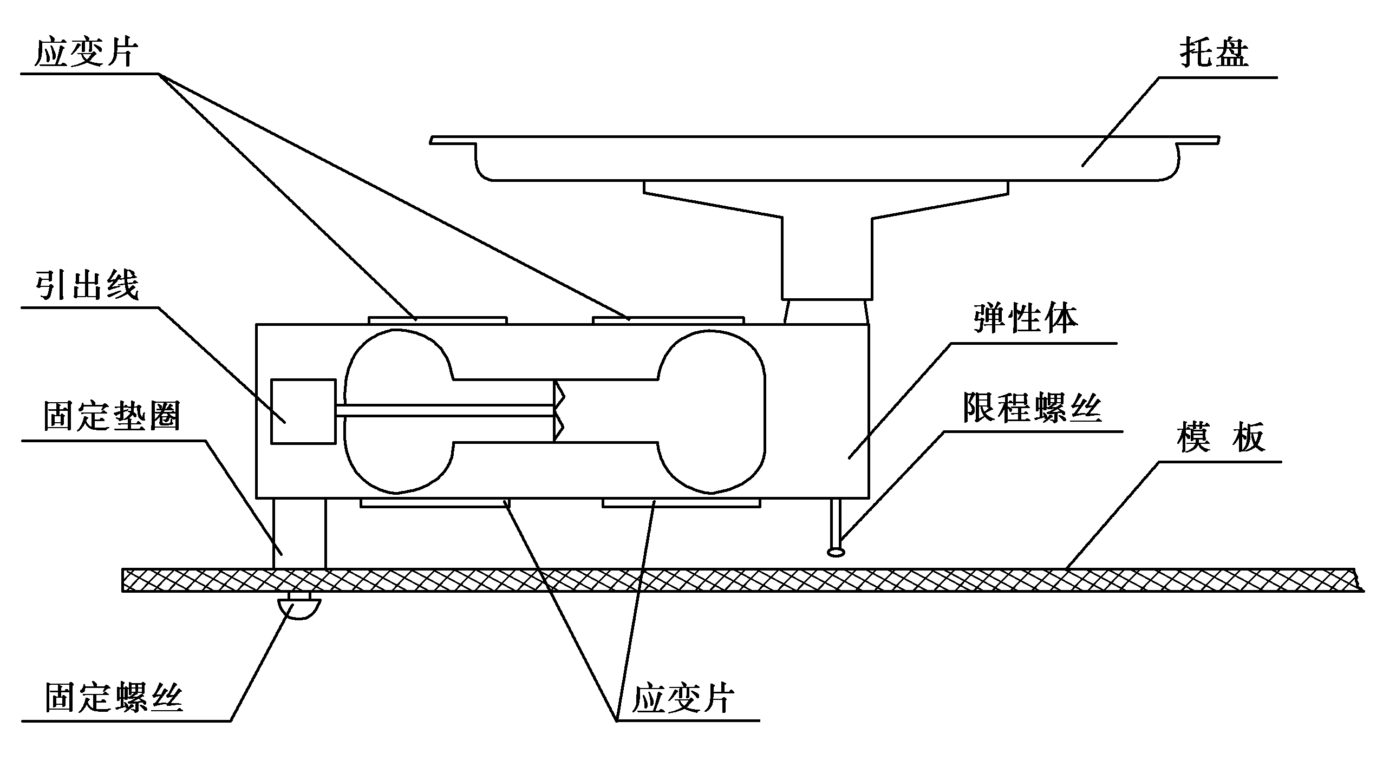
图13.1

3．实验仪器
图1.1

THSRZ-1型传感器系统综合实验装置。本实验在该实验装置上所需的单元及部件为应变传感器实验模块，托盘，砝码，数显电压表，±15V、±4V电源，万用表（自备）。

4．实验步骤
（1）应变传感器已安装在应变传感器实验模块上，可参考图13.1。
（2）将差动放大器调零。从主控台接入±15V电源，检查无误后，合上主控台电源开关。将差动放大器的输入端U_{i}短接，输出端U_{o2}接数显电压表（选择2V挡），调节电位器R_{w4}，使电压表显示为0V。R_{w4}的位置确定后不能改动。关闭主控台电源。
（3）按图13.2所示接线，将受力相反（一片受拉，一片受压）的两只应变片接入电桥的邻边，接入电桥调零电位器R_{w1}，接入直流电源±4V（从主控台接入），电桥输出接到差动放大器的输入端U_{i}。检查接线无误后，合上主控台电源开关，调节R_{w1}，使电压表显示为零。
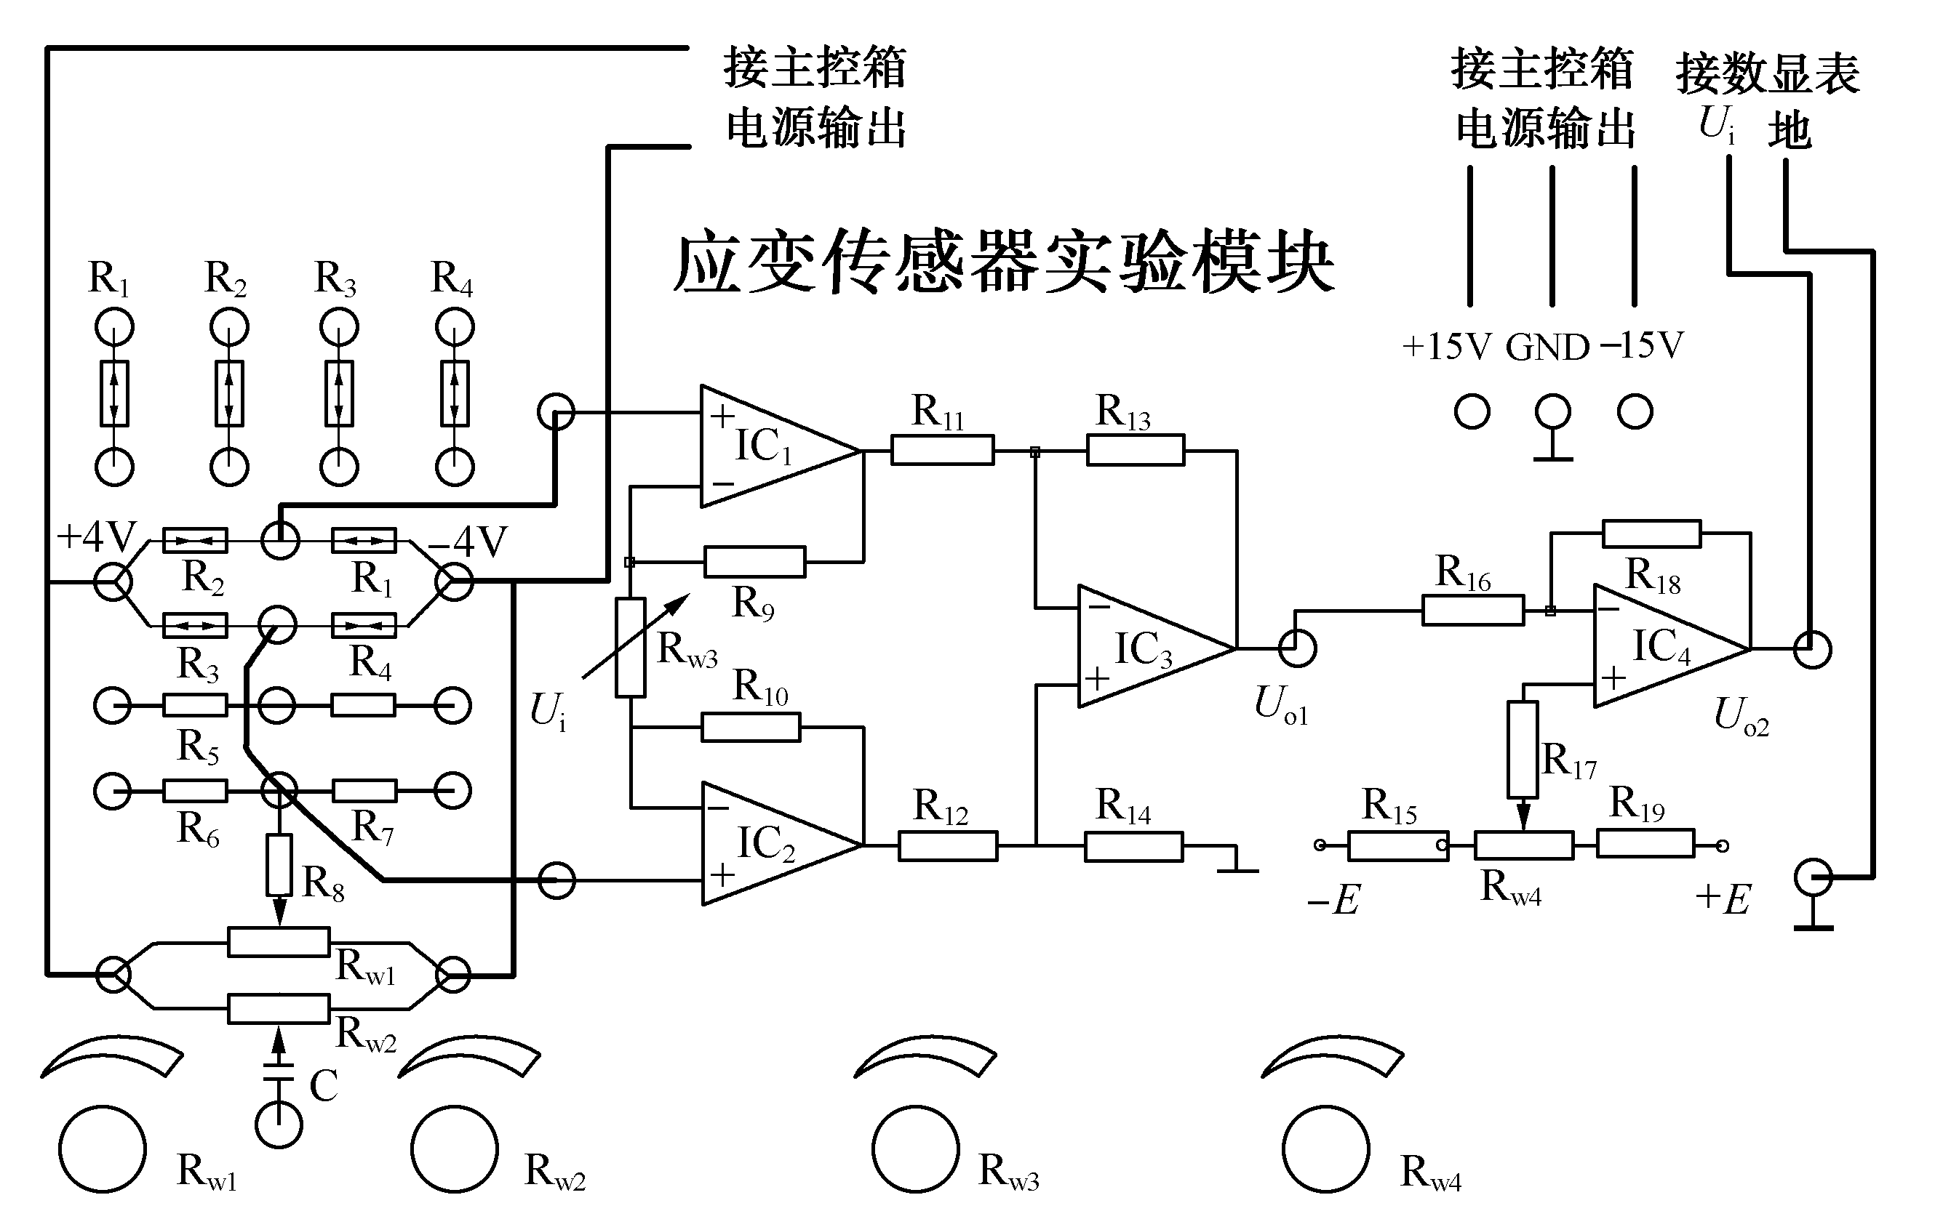
图13.2
（4）在应变传感器托盘上放置一只砝码，调节R_{w3}，改变差动放大器的增益，使数显电压表显示0.020V左右，读取数显表数值。保持R_{w3}不变，依次增加砝码，读取相应的数显表值，直到200g砝码加完。记下实验结果，填入表13.1中，关闭电源。
表13.1 实验数据记录表
重量/g
电压/mV

5．实验报告分析提示
根据记入表13.1的实验数据，计算灵敏度L=ΔU/ΔW、非线性误差δ_{f3}。

实验二 直流全桥的应用——电子称实验

1．实验目的
了解直流全桥的应用及电路的定标。

2．实验原理
电子称实验原理同实验一的全桥测量原理，通过调节放大电路对电桥输出的放大倍数，使电路输出电压值为重量的对应值，将电压量纲（V）改为重量量纲（g），即成一台比较原始的电子称。

3．实验仪器
THSRZ-1型传感器系统综合实验装置。本实验在该实验装置上所需的单元及部件为应变传感器实验模块，托盘，砝码，数显电压表，±15V、±4V电源，万用表（自备）。

4．实验步骤
（1）按实验一的实验步骤（1）、（2）、（3）接好线并将电路调零。
（2）将10只砝码全部置于传感器的托盘上，调节电位器R_{w3}（满量程时的增益），使数显电压表显示为0.200V（2V挡测量）。
（3）拿去托盘上所有砝码，观察数显电压表是否显示为0.00V，若不为0.00V，再次调节R_{w4}调零。
（4）重复步骤（2）、（3）的定标过程，直到精确为止，把电压量纲改为重量量纲即可以称重。
（5）将砝码依次放到托盘上并读取相应的数显表值，直到200g砝码加完，记下实验结果，填入表13.2中，关闭电源。
表13.2 实验数据记录表
重量（g）
电压（mV)

5．实验报告分析与提示
根据记入表13.2的实验数据，计算灵敏度L=ΔU/ΔW、非线性误差δ_{f4}。

实验三 湿敏传感器实验

1．实验目的
了解湿敏传感器的原理及应用范围。

2．实验原理
湿度是指大气中水分的含量，通常采用绝对湿度和相对湿度两种表示方法。绝对湿度是指单位体积中所含水蒸气的含量或浓度，用符号AH表示；相对湿度是指被测气体中的水蒸气压与该气体在相同温度下饱和水蒸气压的百分比，用符号%RH表示。湿度给出大气的潮湿程度，因此它是一个无量纲的值。实验中多用相对湿度概念。湿敏传感器种类较多，根据水分子易于吸附在固体表面并渗透到固体内部的这种特性（称水分子亲和力），湿敏传感器可以分为水分子亲和力型和非水分子亲和力型，本实验所采用的属水分子亲和力型中的高分子材料湿敏元件。高分子电容式湿敏元件是利用元件的电容值随湿度变化的原理而工作的，使用具有感湿功能的高分子聚合物（如乙酸-丁酸纤维素和乙酸-丙酸比纤维素等）做成薄膜，它们具有迅速吸湿和脱湿的能力，感湿薄膜覆在金箔电极（下电极）上，然后在感湿薄膜上再镀一层多孔金属膜（上电极），这样就形成一个平行板电容器，就可以通过测量电容的变化来感觉空气湿度的变化。

3．实验仪器
THSRZ-1型传感器系统综合实验装置，本实验在该实验装置上所需的单元及部件为湿敏传感器、湿敏座、干燥剂、棉球（自备）。
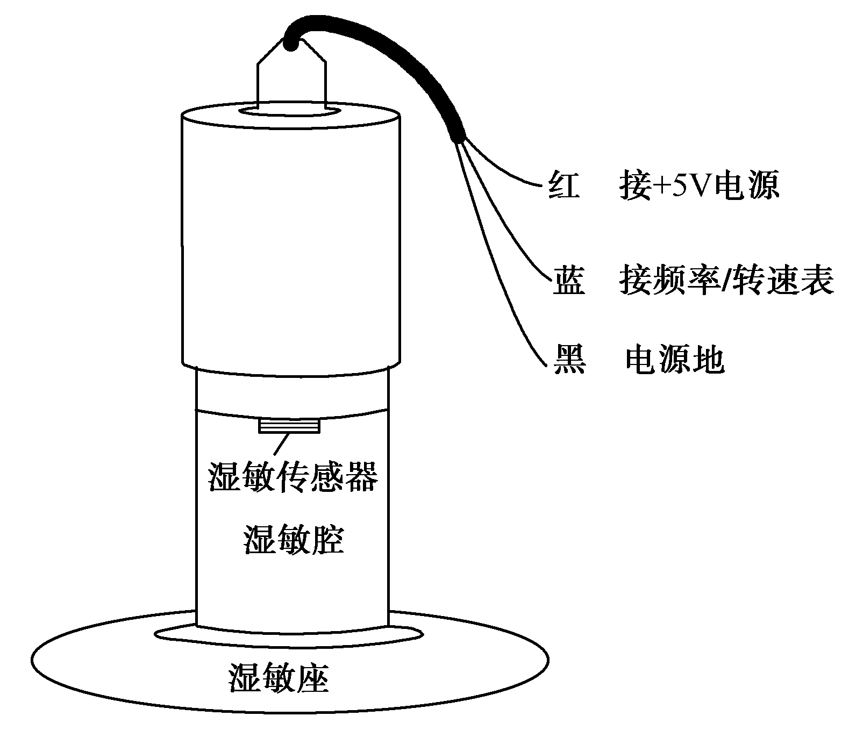
图13.3

4．实验内容与步骤
（1）湿敏传感器实验装置如图13.3所示，红色接线端接+5V电源，黑色接线端接地，蓝色接线端接频率/转速表输入端。频率/转速表选择频率挡，并记下此时频率/转速表的读数。
（2）将湿棉球放入湿敏腔内，并插上湿敏传感器探头，观察频率/转速表的变化。
（3）取出湿纱布，待数显表示值下降回复到原示值时，在湿敏腔内放入部分干燥剂，同样将湿度传感器置于湿敏腔孔上，观察数显表头读数变化。

5．实验报告
输出频率f与相对湿度RH值对应如表13.3所示，计算以上两种状态下空气相对湿度。
表13.3 输出频率f与相对湿度RH值对应表
RH（%） | 0 | 10 | 20 | 30 | 40 | 50 | 60 | 70 | 80 | 90 | 100
f（Hz） | 7 351 | 7 224 | 7 100 | 6 976 | 6 853 | 6 728 | 6 600 | 6 468 | 6 330 | 6 186 | 6 033

实验四 差动变压器的应用——振动测量实验

1．实验目的
了解差动变压器测量振动的方法。

2．实验原理
利用差动变压器测量动态参数的原理与测量位移的原理相同，不同的是其输出为调制信号，要经过检波才能观测到所测动态参数。

3．实验仪器
THSRZ-1型传感器系统综合实验装置。本实验在该实验装置上所需的单元及部件为振荡器、差动变压器模块、相敏检波模块、频率/转速表、振动源、直流稳压电源，以及通信接口（含上位机软件）。

4．实验步骤
（1）将差动变压器按照图13.4所示安装在三源板的振动源单元上。
（2）将差动变压器的输入/输出线连接到差动变压器模块上，并按图13.5所示接线。
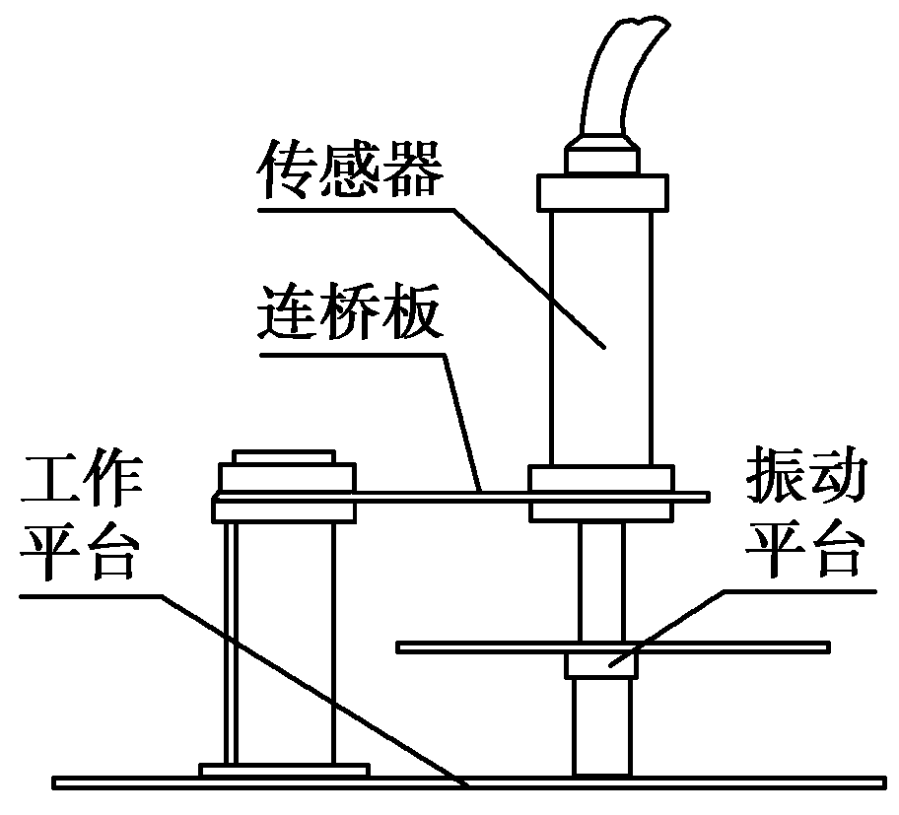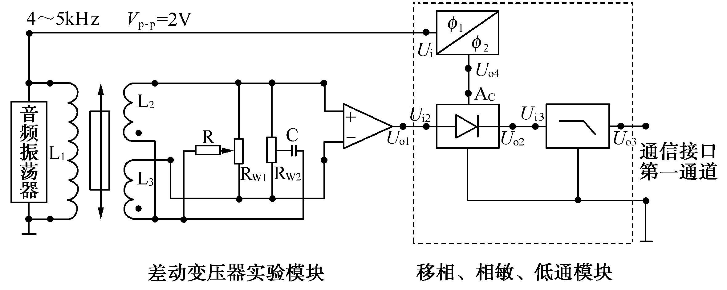
图13.4 图13.5
（3）检查接线无误后，合上主控台电源开关，用上位机观察音频振荡器输出端信号峰-峰值，调整音频振荡器幅度旋钮使U_{p-p}=2V。
（4）用上位机观察相敏检波器输出，调整传感器连接支架的高度，使上位机显示的波形幅值为最小。
（5）仔细调节R_{w1}和R_{w2}使相敏检波器输出波形幅值更小，基本为零点。用手按住振动平台（让传感器产生一个大位移），仔细调节移相器和相敏检波器的旋钮，使上位机显示的波形为一个接近全波整流波形。然后松手，整流波形则消失变为一条接近零点的线；否则，再调节R_{w1}和R_{w2}。
（6）振动源“低频输入”端接振荡器“低频输出”端，调节低频输出幅度旋钮和频率旋钮，使振动平台振荡较为明显。分别用上位机软件观察放大器输出的U_{o1}、相敏检波器输出的U_{o2}及低通滤波器输出的U_{o3}的波形。
（7）保持低频振荡器的幅度不变，改变振荡频率，用上位机软件观察低通滤波器的输出，读出峰-峰电压值，记下实验数据，填入表13.4中。
表13.4 实验数据记录表
f（Hz）
U_{p-p}（V）

5．实验报告分析与提示
（1）根据实验结果做出振幅-频率特性曲线，指出自振频率的大概值，并与使用应变片测出的结果进行比较。
（2）保持低频振荡器频率不变，改变振荡幅度，同样可得到振幅与电压峰-峰值U_{p-p}曲线（定性）。
注意事项：低频激振电压幅值不要过大，以免梁在共振频率附近振幅太大。

实验五 电涡流传感器的位移特性实验

1．实验目的
了解电涡流传感器测量位移的工作原理和特性。

2．实验原理
通过高频电流线圈产生磁场，当有导电体接近该磁场时，因导电体涡流效应产生涡流损耗，而涡流损耗与导电体相对于线圈之间的距离有关，因此可以进行位移测量。

3．实验仪器
THSRZ-1型传感器系统综合实验装置。本实验在该实验装置上所需的单元及部件为电涡流传感器、铁圆盘、电涡流传感器模块、测微头、直流稳压电源、数显直流电压表、测微头。

4．实验步骤
（1）按图13.6所示安装电涡流传感器。
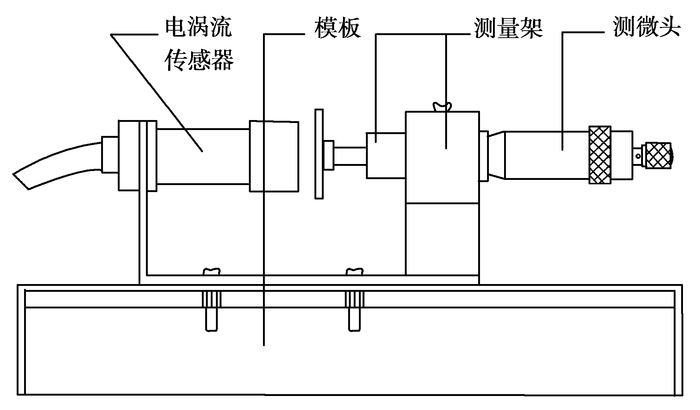
图13.6
（2）在测微头端部安装铁质金属圆盘，作为电涡流传感器的被测体。调节测微头，使铁质金属圆盘的平面贴到电涡流传感器的探测端，固定测微头。
（3）按图13.7所示连接传感器，将电涡流传感器连接线接到模块上标有“”的两端，实验范本输出端U_{o}与数显表输入端U_{i}相接。数显表量程切换开关选择电压20V，模块电源用连接导线从主控台接入+15V电源。
（4）合上主控台电源开关，记下数显表读数，然后每隔0.2mm读一个数，直到输出几乎不变为止。将结果记入表13.5中。
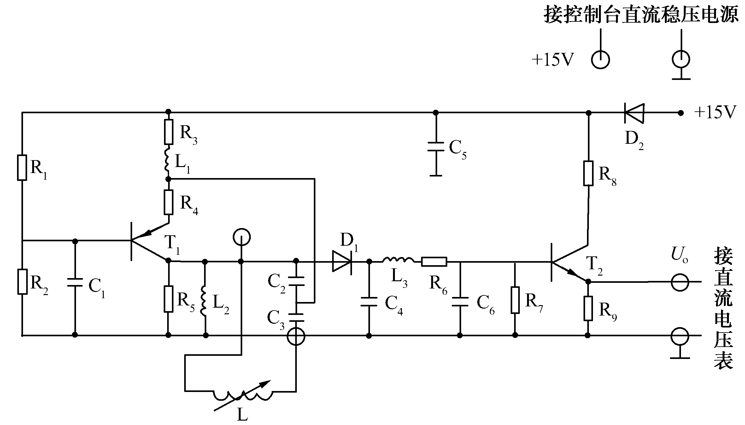
图13.7
表13.5 实验数据记录表
x（mm）
U_{o}（V）

5．实验报告分析与提示
根据表13.5的数据，画出U_{o}-x曲线，根据曲线找出线性区域及进行正、负位移测量时的最佳工作点，并计算量程为1mm、3mm及5mm时的灵敏度和线性度（可以利用端点法或其他拟合直线）。

实验六 电容式传感器的位移特性实验

1．实验目的
了解电容式传感器的结构及特点。

2．实验原理
电容式传感器是指能将被测物理量的变化转换为电容量变化的一种传感器。它实质上是具有一个可变参数的电容器。利用平板电容器原理可知：
（13.2）
式中，S为极板面积，d为极板间距离， ε₀为真空介电常数，ε _{r}为介质相对介电常数。
由此可以看出，当被测物理量使S、d或ε_{r}发生变化时，电容量C随之发生改变，如果保持其中两个参数不变而仅改变另一参数，就可以将该参数的变化单值地转换为电容量的变化。所以电容传感器可以分为3种类型：改变极间距离的变间隙式、改变极板面积的变面积式和改变介质电常数的变介电常数式。本实验采用变面积式，如图13.8所示，两只平板电容器共享一个下极板，当下极板随被测物体移动时，两只电容器上下极板的有效面积一只增大，另一只减小。将3个极板用导线引出，就形成差动电容输出。

3．实验仪器
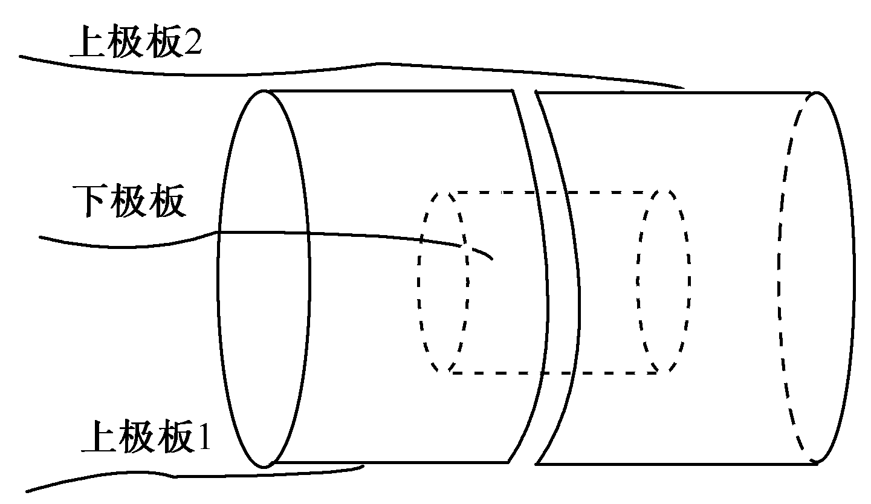
图13.8
THSRZ-1型传感器系统综合实验装置。本实验在该实验装置上所需的单元及部件为电容传感器、电容传感器模块、测微头、数显直流电压表、直流稳压电源。

4．实验步骤
（1）按图13.9所示将电容传感器安装在电容传感器模块上，将传感器引线插入实验模块插座中。
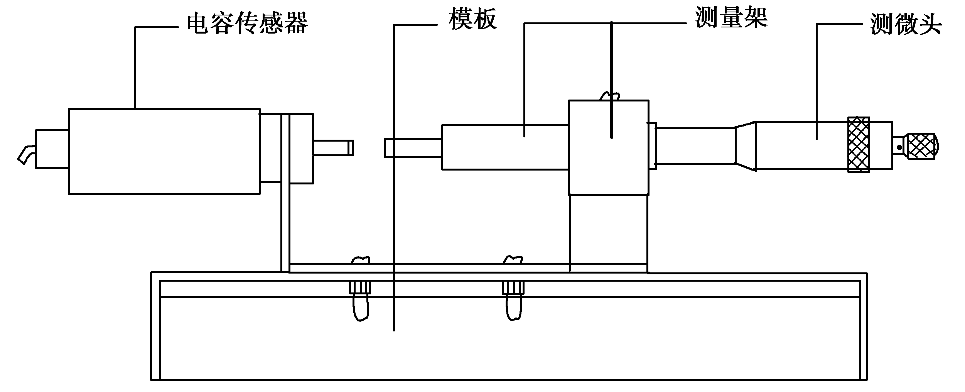
图13.9
（2）将电容传感器模块的输出U_{o}接到数显直流电压表上。
（3）接入±15V电源，合上主控台电源开关，将电容传感器调至中间位置，调节R_{w}，使得数显直流电压表显示为0。
（4）旋动测微头推进电容传感器的共享极板（下极板），每隔0.2mm记下位移量X与输出电压值U的变化，填入表13.6中。
表13.6 实验数据记录表
X（mm）
U（mV）

5．实验报告分析与提示
根据表13.6的数据，计算电容传感器的系统灵敏度S和非线性误差δ_{f}。

实验七 霍尔传感器的应用

1．霍尔传感器测速
（1）实验目的：了解霍尔元件的应用——测量转速。
（2）实验原理：利用霍尔效应表达式U_{H}=K_{H}IB，当被测圆盘上装上N支磁性体时，转盘每转一周，磁场变化N次；每转一周，霍尔电势就同频率相应变化，输出电势通过放大、整形和计数电路就可以测出被测旋转物的转速。
（3）实验仪器。THSRZ-1型传感器系统综合实验装置。本实验在该实验装置上所需的单元及部件为霍尔传感器，+5V、2～24V直流电源，转动源，频率/转速表。
（4）实验步骤。
① 根据图13.10所示安装，霍尔传感器已安装于传感器支架上，且霍尔元件正对着转盘上的磁钢。
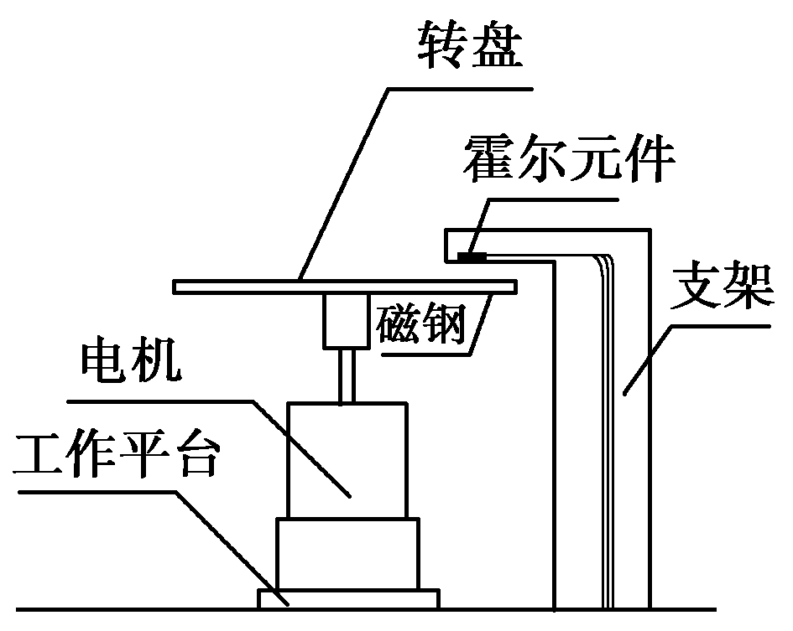
图13.10
② 将+5V电源接到三源板上“霍尔”输出的电源端，“霍尔”输出接到频率/转速表（切换到测转速位置）。“2～24V”直流稳压电源接到“转动源”的“转动电源”输入端。
③ 合上主控台电源，调节2～24V电源的输出，可以观察到转动源转速的变化。也可通过通信接口的第一通道CH1，用上位机软件观测霍尔组件输出的脉冲波形。
（5）实验报告分析与提示：分析霍尔组件产生脉冲的原理。

2．霍尔式传感器振动测量实验
（1）实验目的：了解霍尔元件的应用——测量振动。
（2）实验原理：根据霍尔效应，霍尔电势U_{H}=K_{H}IB，其中K_{H}为灵敏度系数，由霍尔材料的物理性质决定。当通过霍尔元件的电流I一定，霍尔元件在一个梯度磁场中运动时，就可以用于进行位移测量。
（3）实验仪器：THSRZ-1型传感器系统综合实验装置。本实验在该实验装置上所需的单元及部件为霍尔传感器模块、霍尔传感器、振动源、直流稳压电源、通信接口
（4）实验步骤。
① 将霍尔传感器按图13.4所示安装在振动平台上。将传感器引线接到霍尔传感器模块的9芯航空插座上，并按图13.11接线。
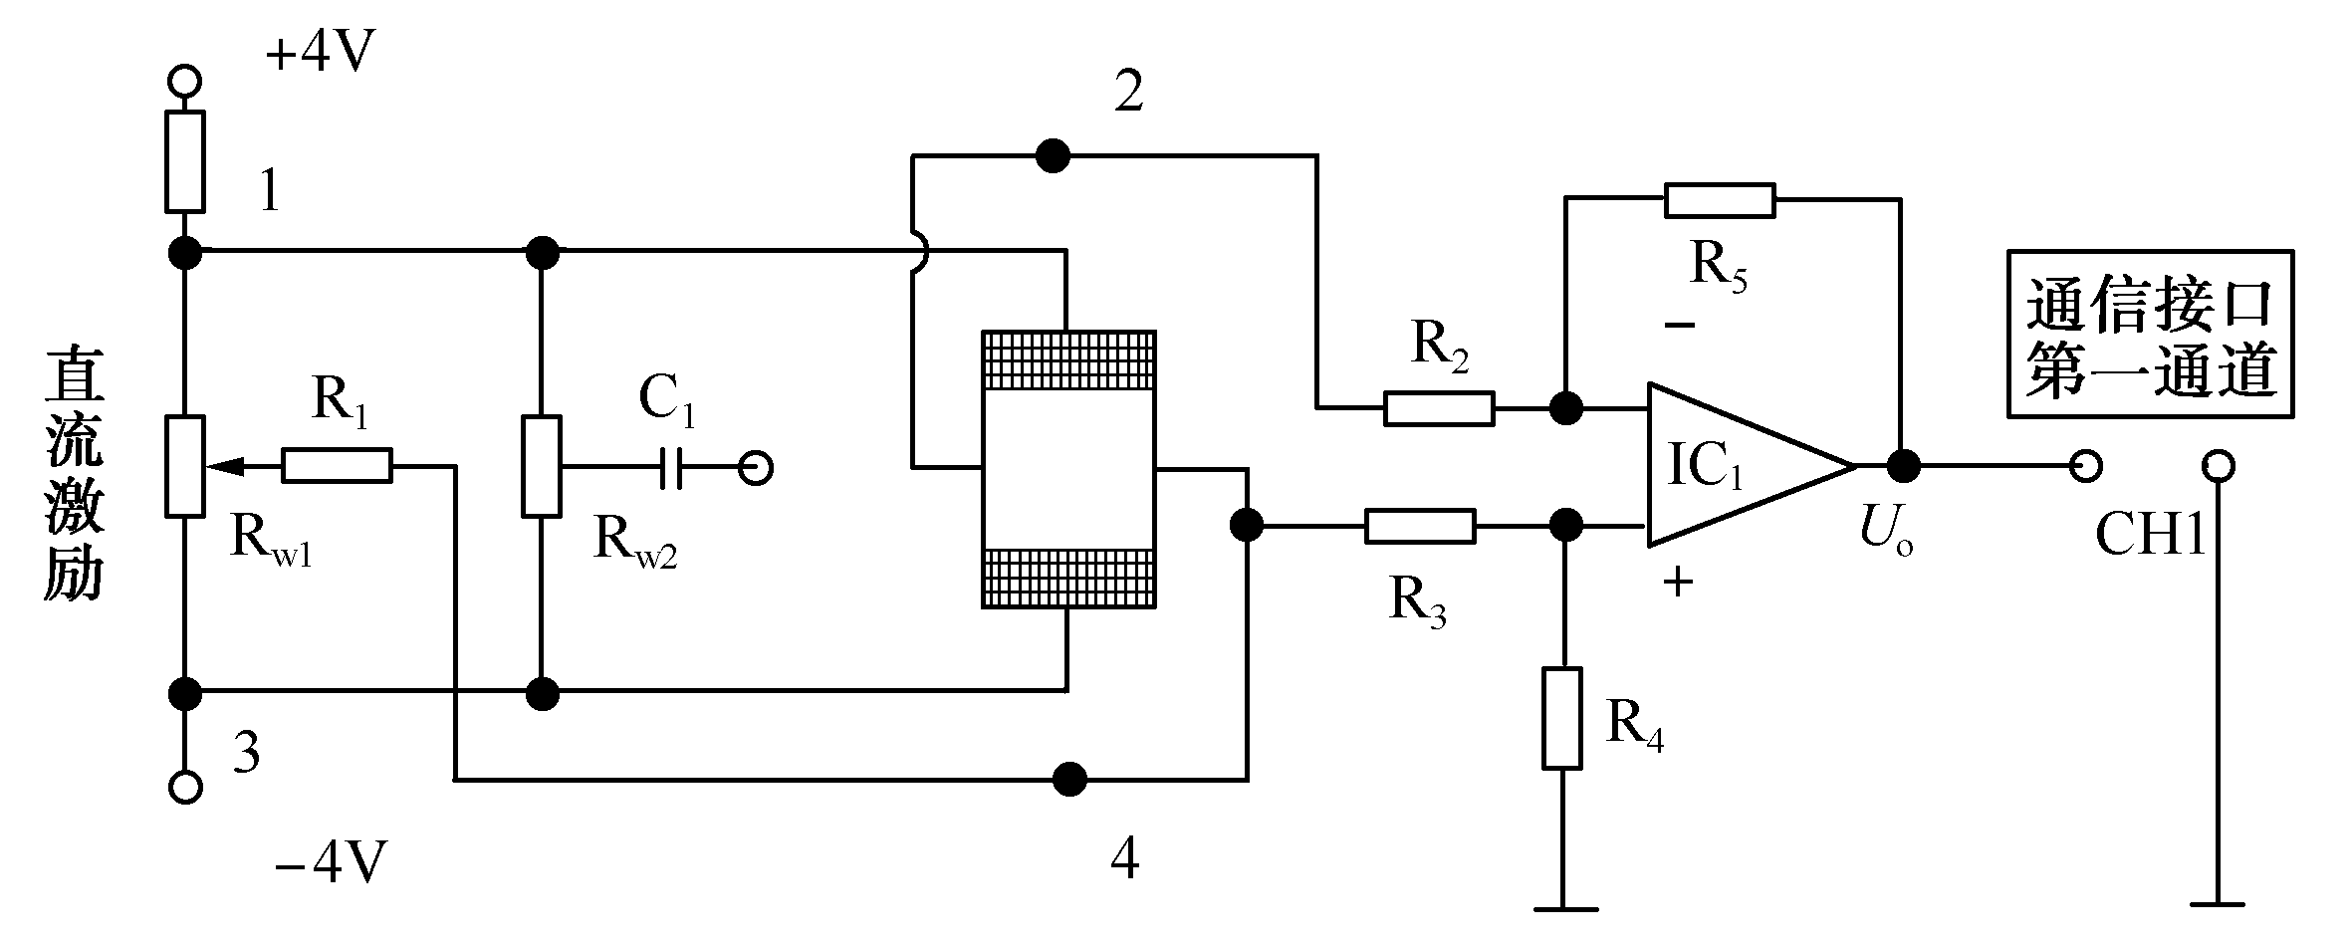
图13.11
② 先将传感器与振动源断开，将实验台上的“低频输出”接到三源板的激振源输入端上，合上主控台电源，调节“低频调幅”旋钮到最大位置。调节“低频调频”旋钮，使振动梁振动并达到最大振动幅度（达到共振）。
③ 调节传感器支架的角度和高度，使传感器连接到振动梁上，并能随振动梁一起振动。通过通信接口的CH1通道用上位机软件观测其输出波形。也可以用频率/转速表测量振动频率。
（5）实验报告分析与提示。
① 选择不同的中心点来测量振动，比较霍尔输出波形的变化，并分析其原因；
② 考虑若使用交流信号激励霍尔元件，其输出应是什么波形？

实验八 压电式传感器振动实验

1．实验目的
了解压电式传感器测量振动的原理和方法。

2．实验原理
压电式传感器由惯性质量块和压电陶瓷片等组成（读者可观察实验用压电式加速度计结构）。传感器工作时，它感受与试件相同频率的振动，质量块便有正比于加速度的交变力作用在压电陶瓷片上。由于压电效应，压电陶瓷产生正比于运动加速度的表面电荷。

3．实验仪器
THSRZ-1型传感器系统综合实验装置。本实验在该实验装置上所需的单元及部件为振动源、低频振荡器、直流稳压电源、压电传感器模块、移相检波低通模块。

4．实验步骤
（1）压电传感器已安装在振动梁的圆盘上。
（2）将振荡器的“低频输出”端接到三源板的“低频输入”端，并按图13.12所示接线。合上主控台电源开关，调节低频调幅到最大，并将低频调频调到适当位置，使振动梁的振幅达到最大（达到共振）。
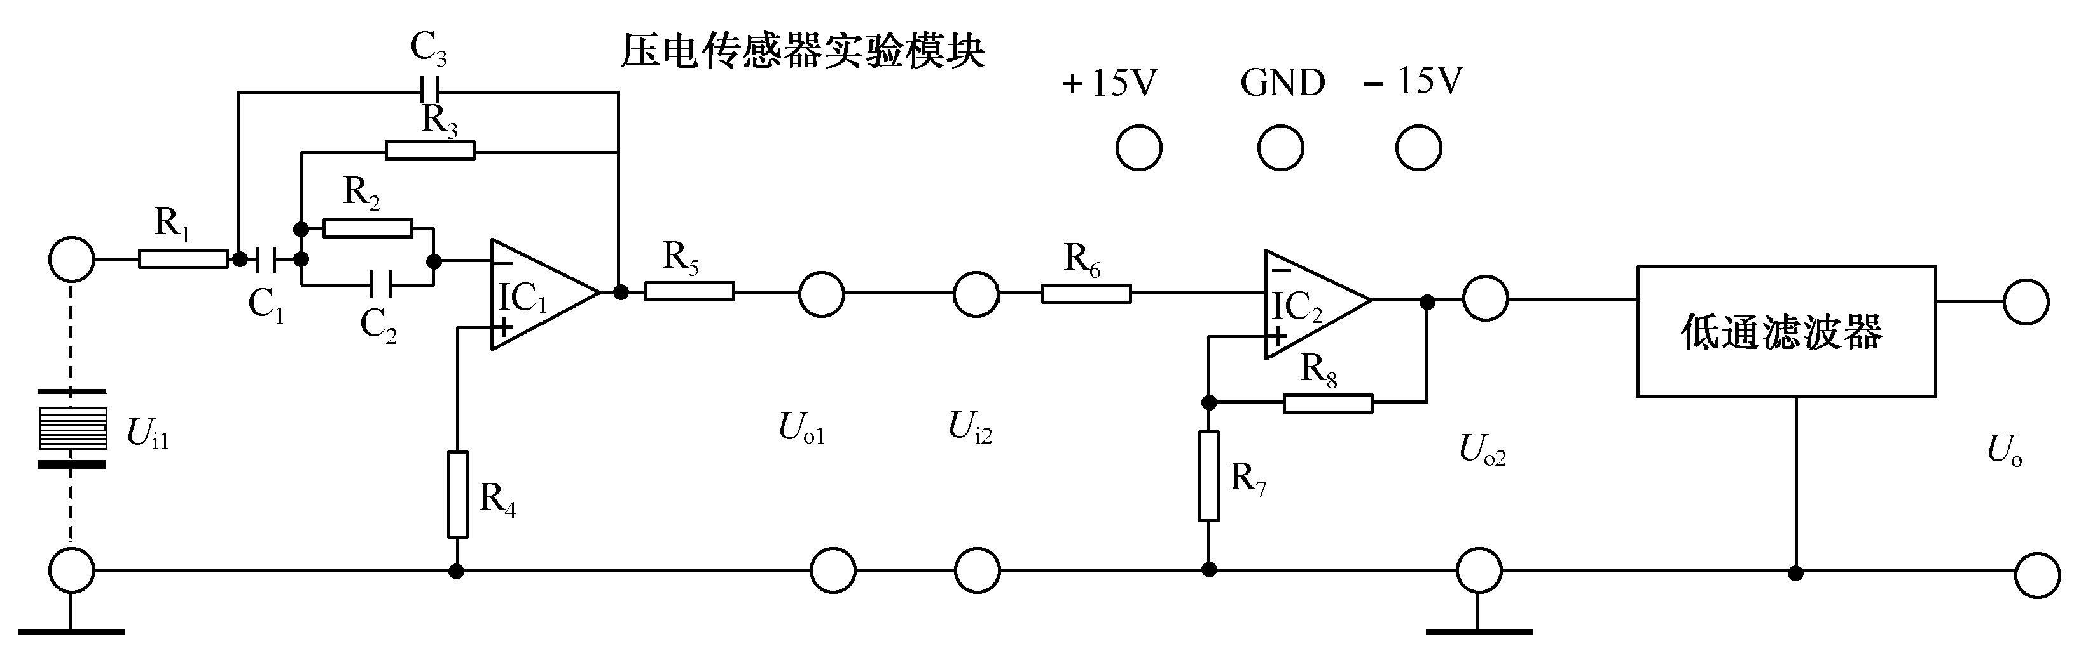
图13.12
（3）将压电传感器的输出端接到压电传感器模块的输入端U_{i1}，用上位机观察压电传感器的输出波形U_{o}。

5．实验报告
改变低频输出信号的频率，记录在振动源不同振幅下的压电传感器输出波形的频率和幅值。

实验九 光纤传感器的测速实验

1．实验目的
了解光纤位移传感器用于测量转速的方法。

2．实验原理
光纤位移传感器探头利用感测被测物旋转时所产生的反射光的明显变化而产生电脉冲，该电脉冲经电路处理即可测量转速。

3．实验仪器
THSRZ-1型传感器系统综合实验装置。本实验在该实验装置上所需的单元及部件为光纤位移传感器模块、Y形光纤传感器、直流稳压电源、数显直流电压表、频率/转速表、转动源、通信接口（含上位机软件）。

4．实验步骤
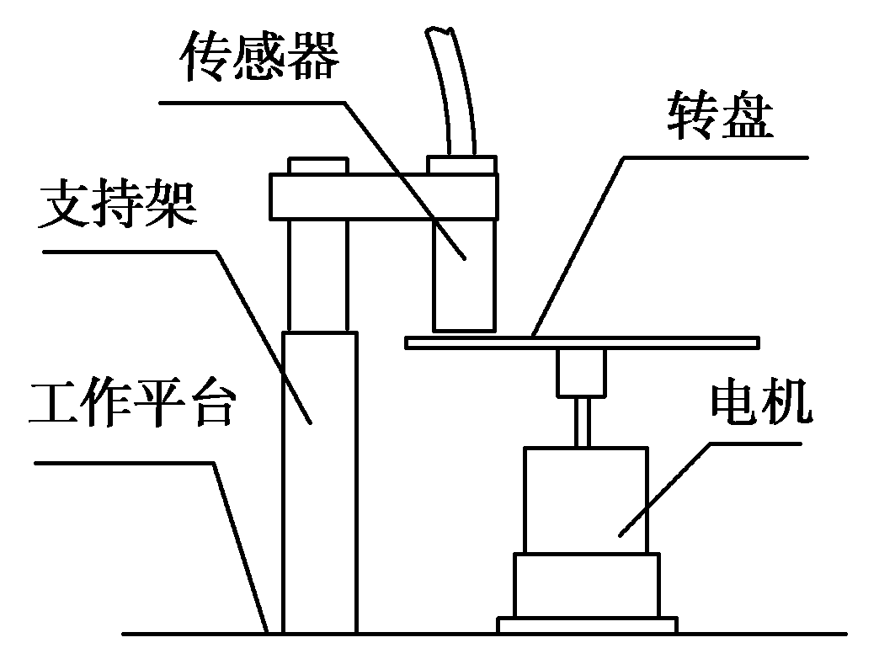
图13.13
（1）将光纤传感器按图13.13所示安装在传感器支架上，使光纤探头对准转动盘边缘的反射点，探头与反射点的距离在光纤传感器的线性区域内。
（2）用手拨动一下转盘，使探头避开反射面（避免产生暗电流），接好实验模块±15V电源，模块输出U_{o}接到直流电压表输入端。调节R_{w}使直流电压表显示为零。
（3）将模块输出U_{o}接到频率/转速表的输入端“f_{in}”，同时通过通信接口的CH1用上位机软件观测输出波形。
（4）将2～24V直流电源先调到最小，接到三源板的“转动电源”输入端。合上主控台电源开关，逐步增大2～24V输出，使电机转盘转速加快，然后固定某一转速并观察输出波形，并记下频率/转速表读数。

实验十 光电式传感器转速测量实验

1．实验目的
了解光电式传感器测量转速的原理及方法。

2．实验仪器
THSRZ-1型传感器系统综合实验装置。本实验在该实验装置上所需的单元及部件为转动源、光电式传感器、直流稳压电源、频率/转速表、通信接口（含上位机软件）。

3．实验原理
光电式传感器有反射型和透射型两种，本实验装置所用的是透射型的，传感器端部有发
光管和光电池，发光管发出的光通过转盘上的孔透射到光电管上，并转换成电信号，由于转盘上有等间距的6个透射孔，转动时将获得与转速及透射孔数有关的脉冲，将电脉冲经计数处理即可得到转速值。

4．实验步骤
（1）光电传感器已安装在转动源上，如图13.14所示。2～24V电压输出端接到三源板的“转动电源”输入端，并将2～24V电压调节到最小，+5V电源接到三源板“光电”输出的电源端，光电输出接到频率/转速表的“f_{in}”端。
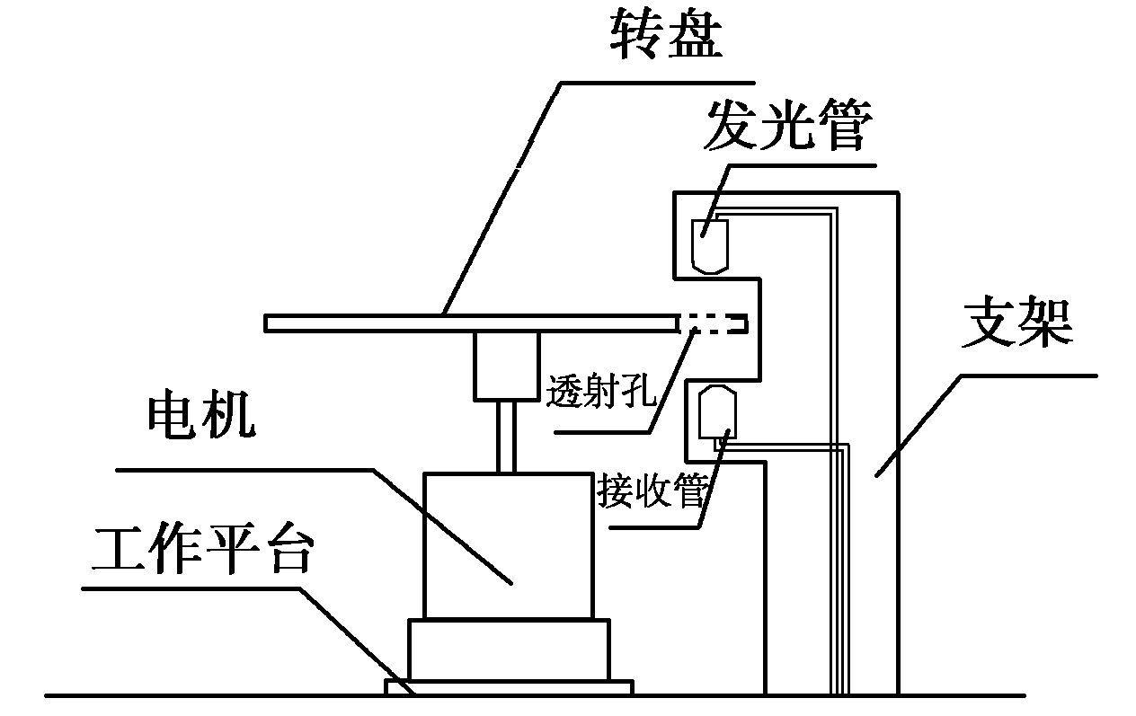
图13.14
（2）合上主控制台电源开关，逐渐增大2～24V输出电压，使转动源转速加快，观测频率/转速表的显示，同时可通过通信接口CH1用上位机软件观察光电传感器的输出波形。
思考题：在已进行的实验中使用了多种传感器来测量转速，试分析比较那种方法最简单、方便。

13.4 THSRZ-1型传感器系统综合实验装置

1．概述
THSRZ-1型传感器系统综合实验装置是一套多功能、全方位、综合性、动手型的实验装置，可以与“传感器技术”、“工业自动化控制”、“非电测量技术与应用”、“工程检测技术与应用”等课程的教学实验配套。

2．设备构成
实验台主要由实验台部分、三源板部分、处理（模块）电路部分和数据采集通信部分组成。
（1）实验台部分。这部分设有1～10kHz音频信号发生器、1～30Hz低频信号发生器、4组直流稳压电源（±15V、+5V电源，±2～±10V、2～24V可调电源），数字式电压表，频率/转速表，定时器及高精度温度调节仪。
（2）三源板部分。
① 热源：0～220V交流电源加热，温度可控制在室温至120 ℃，控制精度为±1 ℃。
② 转动源：2～24V直流电源驱动，转速可调在0～4 500 rpm。
③ 振动源：振动频率1～30Hz（可调）。
（3）处理（模块）电路部分。它包括电桥、电压放大器、差动放大器、电荷放大器、电容放大器、低通滤波器、涡流变换器、相敏检波器、移相器、温度检测与调理、压力检测与调理等共计10个模块。
（4）数据采集、分析部分。为了加深对自动检测系统的认识，本实验台增设了USB数据采集卡及由微处理器组成的微机数据采集系统（含系统软件），它含14位A/D转换，采样速度达300kHz。学生利用该系统软件，可采集实验现场数据，对数据进行动态或静态处理与分析，并在屏幕上生成十字坐标曲线和表格数据，对数据进行求平均值、列表、做曲线图，以及对数据进行分析、存盘、打印等处理，实现软件为硬件服务、软件与硬件互动、软件与硬件组成系统等功能。该系统更注重考虑根据不同的数据设定采集的速率、单步采样的时间间隔。
本实验台作为教学实验仪器，大多数传感器基本上都做成透明，以便学生有直观的认识，而且测量连接线用定制的接触电阻极小的叠插式联机插头连接。

3．实验内容
结合本装置的数据采集系统，不用外配示波器，可以完成大部分常用传感器的实验及应用，包括金属箔应变传感器，差动变压器，差动电容，霍尔位移，霍尔转速，磁电转速，扩散硅压力传感器，压电传感器，电涡流传感器，光纤位移传感器，光电转速传感器，集成温度传感器（AD590），K型、E型热电偶，PT100铂电阻，湿敏传感器，气敏传感器共计17种，30多个实验。

参 考 文 献
[1] 马西秦，许振中．自动检测技术．北京：机械工业出版社，2005．
[2] 胡壮，钱祖培．检测技术．上海：华东化工学院出版社，1993．
[3] 季建华，都志杰等．智能仪表原理、设计及调试．上海：华东理工大学出版社，1995．
[4] 陈润泰，许琨．检测技术与智能仪表．长沙：中南工业大学出版社，1999．
[5] 柳桂国主编．检测技术及应用．北京：电子工业出版社，2003．
[6] 黄贤武，郑筱霞．传感器原理与应用．成都：电子科技大学出版社，2000.7
[7] 郑华耀．检测技术．北京：机械工业出版社，2004.7
[8] 栾桂冬，张金铎，金欢阳．传感器及其应用．西安：西安电子科技大学出版社，2002．
[9] 陈平，罗晶编．现代检测技术．北京：电子工业出版社，2005．
[10] 赵庆海主编．测试技术与工程应用．北京：化学工业出版社，2005．
[11] 张宏建，蒙建波编．自动检测技术与装置．北京：化学工业出版社，2004．
[12] 康宜华主编．工程测试技术．北京：机械工业出版社，2005．
[13] 卜云峰主编．检测技术．北京：机械工业出版社，2005．
[14] 张靖，刘少强编．检测技术与系统设计．北京：中国电力出版社，2002．
[15] 樊尚春，乔少杰编．检测技术与系统．北京航空航天大学出版社，2005．
[16] 丁轲轲主编．自动测量技术．北京：中国电力出版社，2004．
[17] 武昌俊主编．自动检测技术及应用．北京：机械工业出版社，2005．
[18] 梁森，王侃夫编．自动检测与转换技术．北京：机械工业出版社，2005．
[19] 牟爱霞主编．工程检测与转换技术．北京：化学工业出版社，2005．
[20] 宋文绪，杨帆编．自动检测技术．北京：高等教育出版社，2001．
[21] 郭爱民主编．冶金过程检测与控制．北京：冶金工业出版社，2004．
[22] 侯志林编．过程控制与自动化仪表．北京：机械工业出版社，2001．
[23] 李军，贺庆之编．检测技术与仪表．北京：中国轻工业出版社，1989．
[24] 何希才编．传感器及其应用电路．北京：电子工业出版社，2001．
[25] 张惠荣主编．热工仪表及其维护．北京：冶金工业出版社，2005．
[26] 范茂军，王平等．中国传感器技术及其产业的中长期发展趋势．电气时代，2004．
[27] 周春晖主编．过程控制工程手册．北京：化学工业出版社，1993．
[28] 袁希光主编．传感器技术手册．北京：国防工业出版社，1986．
[29] 张洪润，张亚凡主编．传感技术与应用教程．北京：清华大学出版社，2005．
[30] 周继明，江世明编著．传感技术与应用．长沙：中南大学出版社，2005．
[31] 郁有文，常健编著．传感器原理及工程应用．西安：西安电子科技大学出版社，2000．
[32] 徐甲强，张全法、范福玲编著．传感器技术．哈尔滨：哈尔滨工业大学出版社，2004．
[33] 方佩敏编著．新编传感器原理·应用·电路详解．北京：电子工业出版社，1994．
[34] 高晓蓉编．传感器技术．成都：西南交通大学出版社，2003．
[35] 金发庆主编．传感器技术与应用．北京：机械工业出版社，2002．
[36] 陈杰，黄鸿编著．传感器与检测技术．北京：高等教育出版社，2002．
[37] 沈聿农主编．传感器及应用技术．北京：化学工业出版社，2002．
[38] 常健生主编．检测与转换技术（第三版）．北京：机械工业出版社，2005．
[39] 张洪润，张亚凡主编．传感技术与实验——传感器件外形、标定与实验．北京：清华大学出版社，2005．
[40] THSRZ-1型传感器系统综合实验装置实验指导书．杭州：浙江天煌科技实业有限公司．

